|  |  |  |  |  |  |  |  |
| --- | --- | --- | --- | --- | --- | --- | --- |
| **Fecha:**  **Avalúo:**  **No. Único:**  **Registro T.D.F** | | | | | | 2021-04-05  S-210300248_4  A-CAT-2021-12117  V-0038-268 | |
|  | | | | | | AVALÚO | |
|  | | | | | | **I. ANTECEDENTES** | |
| **SOCIEDAD QUE PRACTICA EL AVALÚO:** |  | | | |
| **VALUADOR:** | V-0038-268 | | | |
| **FECHA DEL AVALÚO:** | 2021-04-05 | | | |
| **SOLICITANTE:** | Tipo persona: Moral  HANSA REFORMA 2693. S.A. DE C.V.  UBICACIÓN DEL INMUEBLE: Calle : AVENIDA PROLONGACION PASEO DE LA REFORMA Nº Exterior: 2693 TORRE D  Nº Interior: OFICINA 1220  Colonia: LOMAS DE BEZARES CP : 11910  Alcaldía: MIGUEL HIDALGO | | | |
| **INMUEBLE QUE SE VALÚA:** | 035-394-87-101 2 | | | |
| **RÉGIMEN DE PROPIEDAD:** | Condominal | | | |
| **PROPIETARIO DEL INMUEBLE:** | Tipo persona: Moral  HANSA REFORMA 2693, S.A. DE C.V.  UBICACIÓN DEL INMUEBLE: Calle : AVENIDA PROLONGACION PASEO DE LA REFORMA Nº Exterior: 2693 TORRE D  Nº Interior: OFICINA 1220  Colonia: LOMAS DE BEZARES CP : 11910  Delegación: MIGUEL HIDALGO | | | |
| **OBJETO DEL AVALÚO:** | DETERMINAR EL VALOR CATASTRAL. | | | |
| **PROPÓSITO DEL AVALÚO:** | PARA DICTAMEN 2021 | | | |
| **TIPO DE INMUEBLE:** | OTRO | | | |
| **UBICACIÓN DEL INMUEBLE:** | | | **Calle:**  **Nº Exterior:**  **Nº Interior:**  **Colonia:**  **CP:**  **Delegación:**  **Edificio:**  **Lote:**  **Cuenta agua:** | AVENIDA PROLONGACION PASEO DE LA REFORMA  2693 TORRE D  OFICINA 1220  LOMAS DE BEZARES  11910  MIGUEL HIDALGO  -  0  1145000758010007 GLOBAL | | | |

# CARACTERÍSTICAS URBANAS

|  |  |
| --- | --- |
| **CLASIFICACIÓN DE LA ZONA:** | Habitacional de primer orden |
| **ÍNDICE DE SATURACIÓN DE LA ZONA:** | 100 |
| **TIPO DE CONSTRUCCIÓN DOMINANTE:** | MUY BUENA |
| **DENSIDAD DE LA POBLACIÓN:** | Media |
| **NIVEL SOCIOECONÓMICO DE LA ZONA:** | C+ Medio Alto |
| **CONTAMINACIÓN DEL MEDIO AMBIENTE:** | LA PROVOCADA POR LOS AUTOMOTORES |
| **CLASE GENERAL DE INMUEBLES DE LA ZONA:** | MUY BUENA |
| **USO DEL SUELO:**  **ÁREA LIBRE OBLIGATORIA:** | HABITACIONAL CON OFICINAS |
| **VÍAS DE ACCESO E IMPORTANCIA DE LAS MISMAS:** | PROLONGACION PASEO DE LA REFORMA, PASEO DE LA REFORMA, AVENIDA CONSTITUYENTES, BOSQUE DE LA REFORMA Y PASEO DE LAS PALMAS. |

**SERVICIOS PÚBLICOS Y EQUIPAMIENTO URBANO:**

**Red de distribución agua potable:** Con suministro al inmueble

**Red de recolección de aguas residuales:** Con suministro al inmueble

**Red de drenaje de aguas pluviales en la calle:** Si existe

**Red de drenaje de aguas pluviales en la zona:** Si existe

**Sistema mixto (aguas pluviales y residuales):** Con conexión al inmueble

|  |  |
| --- | --- |
| **Suministro eléctrico:** | Red aérea |
| **Acometida al inmueble:** | SI EXISTE |
| **Alumbrado público:** | Alumbrado con cableado aereo |
| **Vialidades:** | Concreto asfáltico |
|  | | **Fecha:**  **Avalúo:**  **No. Único:**  **Registro T.D.F** | | 2021-04-05  S-210300248_4  A-CAT-2021-12117  V-0038-268 |
| **Banquetas:** | | Concreto | |  |
| **Guarniciones:** | | Concreto | |  |
| **Nivel de infraestructura en la zona (%):** | | 80 % | |  |
| **Gas natural:** | | Existe en la zona sin acometida al inmueble | |  |
| **Teléfonos suministro:** | | Red aérea | |  |
| **Señalización de vías:** | | Si | |  |
| **Acometida al inmueble tel.:** | | SI EXISTE | |  |
| **Distancia transporte urbano:** | | 100.00 | |  |
| **Frecuencia transporte urbano:** | | 10.00 | |  |
| **Distancia transporte suburbano:** | | 0.00 | |  |
| **Frecuencia transporte suburbano:** | | 0.00 | |  |
| **Vigilancia:** | | Municipal | |  |
| **Recolección de basura:** | | Sí Existe | |  |
| **Templo:** | | Si | |  |
| **Mercados:** | | Si | |  |
| **Plazas públicas:** | | Si | |  |
| **Parques y jardines:** | | Si | |  |
| **Escuelas:** | | Si | |  |
| **Hospitales:** | | Si | |  |
| **Bancos:** | | Si | |  |
| **Estación de transporte:** | | No | |  |
| **Nivel de equipamiento urbano:** | | 2 | |  |
| **Nomenclatura de calles** | | Sí Existe | |  |
|  | |  | | **III. TERRENO** |

**CALLES TRANSVERSALES, LIMÍTROFES Y ORIENTACIÓN:**

INMUEBLE INTERMEDIO CON ORIENTACION HACIA EL ORIENTE DE LA CALLE DE SU UBICACION ENTRE LAS CALLES DE CARRETERA MEXICO TOLUCA AL SUR Y AVENIDA CONSTITUYENTES AL NORTE.

**CROQUIS DE LOCALIZACIÓN:**

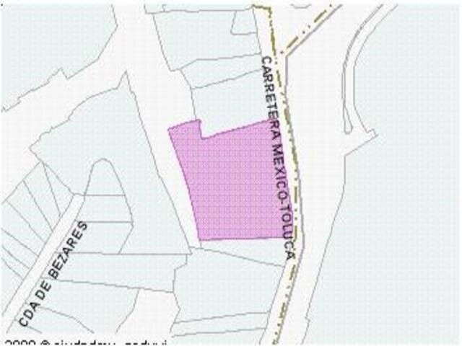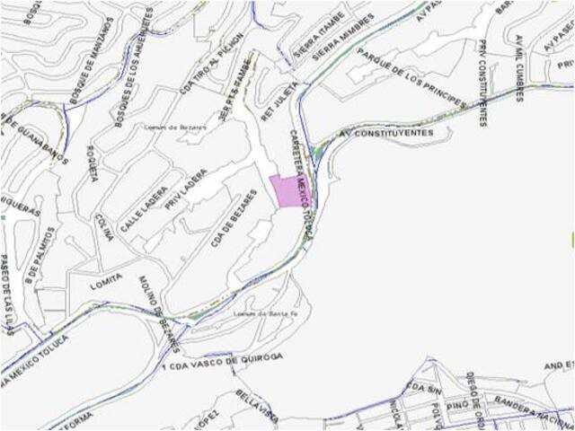

**FUENTE DE INFORMACIÓN LEGAL:**

**Fuente:** Escritura

**Número escritura:** 9975 **Número volumen:** 0

**Nombre de**

**Número notaría:** 230 LIC. ALFREDO BAZUA WITTE

**notario:**

**Entidad federativa:** CIUDAD DE MEXICO

**MEDIDAS Y COLINDANCIAS:**

|  |  |  |
| --- | --- | --- |
| **Orientación** | **Medida En Metros** | **Descripción Colindante** |
| NORTE | 90.15 | CON PROPIEDAD PRIVADA UBICADA EN PROLONGACION PASEO DE LA REFORMA DOS MIL SETECIENTOS  VIENTICINCO; |
| ORIENTE | 98.85 | CON AVENIDA PROLONGACION PASEO DE LA REFORMA; |
| SUR | 42.15 | CON BARRANQUILLA; |
| SURESTE | 50.88 | CON BARRANQUILLA; |
| PONIENTE | 15.9 | CON LINEA RECTA CON BARRANCA ZONA FEDERAL; |
| PONIENTE | 15.9 | CON LINEA QUEBRADA CON BARRANCA ZONA FEDERAL; |
| PONIENTE | 15.9 | CON LINEA RECTA CON BARRANCA ZONA FEDERAL; |
| NORTE | 14.86 | CON BARRANCA ZONA FEDERAL; |
| PONIENTE | 8.02 | CON BARRANCA ZONA FEDERAL; |
| SUR | 1.99 | CON BARRANCA ZONA FEDERAL; Y |
| PONIENTE | 28.73 | CON BARRANCA ZONA FEDERAL. |
| OESTE | 4.51 | VACIO |
| OESTE | 1.9 | VACIO |
| NORTE | 6.78 | VACIO |
| OESTE | 0.1 | VACIO |
| NORTE | 1.48 | VACIO |
| OESTE | 2.2 | VACIO |
| SUR | 1.48 | VACIO |
| OESTE | 1.73 | VACIO |
| NORTE | 1.48 | VACIO |
| OESTE | 2.2 | VACIO |
| SUR | 1.48 | VACIO |
| OESTE | 2.44 | VACIO |
| SUR | 1.15 | DUCTO |
| ESTE | 0.8 | DUCTO |
| SUR | 1.75 | DUCTO |
| OESTE | 2.46 | DUCTO |
| SUR | 1.61 | VESTIBULO |
| OESTE | 4.32 | VESTIBULO |
| SUR | 3.03 | VESTIBULO |
| OESTE | 4.79 | VESTIBULO |
| SUR | 7.78 | VESTIBULO |
| ESTE | 1.5 | VACIO |
| SUR | 1.48 | VACIO |
| ESTE | 2.2 | VACIO |
| NORTE | 1.48 | VACIO |
| ESTE | 1.45 | VACIO |
| SUR | 1.48 | VACIO |
| ESTE | 2.2 | VACIO |
| NORTE | 1.48 | VACIO |
| ESTE | 1.45 | VACIO |
| SUR | 1.48 | VACIO |
| ESTE | 2.2 | VACIO |
| NORTE | 1.48 | VACIO |
| ESTE | 1.45 | VACIO |
| SUR | 1.48 | VACIO |
| ESTE | 2.2 | VACIO |
| NORTE | 1.48 | VACIO |
| ESTE | 1.45 | VACIO |

|  |  |  |  |
| --- | --- | --- | --- |
| **Orientación** | **Medida En Metros** |  | **Descripción Colindante** |
| SUR | 1.48 | VACIO |  |
| ESTE | 2.2 | VACIO |  |
| NORTE | 1.48 | VACIO |  |
| ESTE | 1.45 | VACIO |  |
| SUR | 1.48 | VACIO |  |
| ESTE | 2.2 | VACIO |  |
| NORTE | 1.48 | VACIO |  |
| ESTE | 2.16 | VACIO |  |
| NORTE | 7.03 | VACIO |  |

**SUPERFICIE TOTAL SEGÚN:**

|  |  |  |  |
| --- | --- | --- | --- |
| **Ident. Fracción** | **Sup Fracción** | **Valor Fracción** | **Clave Área De Valor** |
| 1 | 8,746.78 | 50,570,995.52 | A110655 |

**SUPERFICIE TOTAL TERRENO: 8746.78**

**TOPOGRAFÍA Y CONFIGURACIÓN:**

**CARACTERÍSTICAS PANORÁMICAS:** ZONA URBANA CON CONSTRUCCIONES PROPIAS DEL LUGAR

**DENSIDAD HABITACIONAL:** Media, 400 hab/ha una vivienda por lote de 125 m^2

**SERVIDUMBRE O RESTRICCIONES:** NO SE TIENE CONOCIMIENTO DE SERVIDUMBRE.

# IV.- DESCRIPCIÓN GENERAL DEL INMUEBLE

**USO ACTUAL:**

OFICINA EN CONDOMINIO SE TRATA DE UN AVALUO DE LA OFICINA EN CONDOMINIO MARCADA CON EL NUMERO 1220 CONSTA DE: ACCESO, AREA ABIERTA

DE OFICINAS Y SANITARIOS PARA HOMBRES Y MUJERES, QUE SE ENCUENTRA DENTRO DE UN CONDOMINIO MIXTO DE DEPARTAMENTOS Y OFICINAS

DENOMINADO ARBOLEDA LOMAS Y CONSTA DE LO SIGUIENTE: EL CONDOMINIO MAESTRO ESTA CONSTITUIDO A SU VEZ POR DOS SUBCONDOMINIOS EL

PRIMERO HABITACIONAL Y EL SEGUNDO DE OFICINAS CADA UNO CON SUS AREAS PRIVADAS Y COMUNES. LAS AREAS COMUNES DEL CONDOMINIO

MAESTRO, LAS COMPRENDEN LOS SOTANOS DE LAS TORRES DE OFICINAS UBICADOS DESDE EL NIVEL MENOS UNO HASTA EL NIVEL -8, QUE INCLUYE

PLAZA DE ACCESO, ESTACIONAMIENTOS Y CAJONES DE ESTACIONAMIENTO UBICADOS EN LOS NIVELES -1 Y -2. SUBCONDOMINIO DE OFICINAS: ESTA

CONFORMADO POR UNA SOLA TORRE DENOMINADA CON LA LETRA D UBICADA EL NIVEL DE ACCESO, AL NIVEL CUATRO Y CONSTA DE TREINTA Y CUATRO

OFICINAS DISTRIBUIDAS EN CINCO NIVELES, ASI MISMO ESTE SUBCONDOMINIO ADEMAS DE LAS OFICINAS CONSTA EN SUS AREAS PRIVATIVAS DE

TREINTA Y TRES BODEGAS SUMANDO UN TOTAL DE SESENTA Y SIETE UNIDADES PRIVATIVAS. LAS AREAS COMUNES PERTENECIENTES A LA TORRE DE OFICINAS LA CONFORMAN VESTIBULO, ESCALERAS, ELEVADORES, SANITARIOS PARA HOMBRES Y MUJERES Y CAJONES DE ESTACIONAMIENTO UBICADOS EN LOS NIVELES -3 AL NIVEL -6.

**CONSTRUCCIONES PRIVATIVAS**

|  |  |  |  |  |  |  |  |  |  |
| --- | --- | --- | --- | --- | --- | --- | --- | --- | --- |
| **Tipo** | **Descripción** | **Uso** | **Nº Niveles Del Tipo** | **Clave Rango De Niveles** | **Puntaje** | **Clase** | **Edad** | **Vida Útil Total Del Tipo** | **Sup.** |
| 1 | OFICINAS | O | 1 | 20 | 185 | LUJO | 15 | 90 | 304.47 |

**CONSTRUCCIONES COMUNES**

|  |  |  |  |  |  |  |  |  |  |
| --- | --- | --- | --- | --- | --- | --- | --- | --- | --- |
| **Tipo** | **Descripción** | **Uso** | **Nº Niveles Del Tipo** | **Clave Rango De Niveles** | **Puntaje** | **Clase** | **Edad** | **Vida Útil Total Del Tipo** | **Sup.** |
| 1 | A. C. SUBCOND. OFICINAS | O | 16 | 20 | 167 | LUJO | 15 | 90 | 1468.24 |
| 2 | A. C. SERVICIOS SUBCOND. OFICINAS | O | 16 | 20 | 121 | BUENA | 15 | 80 | 154.15 |
| 3 | A. C. ESTACIONAMIENTO SUBCOND.  OFICINAS | K | 16 | 20 | 117 | BUENA | 15 | 80 | 1923.76 |
| 4 | A. C. OFICINAS COND. MAESTRO | O | 16 | 20 | 121 | BUENA | 15 | 80 | 248.85 |
| 5 | A. C. ESTACIONAMIENTO COND. MAESTRO | K | 16 | 20 | 108 | BUENA | 15 | 80 | 8388.66 |
| 6 | CASETA DE VIGILANCIA | O | 16 | 20 | 121 | BUENA | 15 | 80 | 19.04 |
| 7 | PUENTE | K | 16 | 20 | 140 | MUY BUENA | 15 | 90 | 415.48 |
| **Tipo** | **Descripción** | **Uso** | **Nº Niveles Del Tipo** | **Clave Rango De Niveles** | **Puntaje** | **Clase** | **Edad** | **Vida ÚtilTotal Del Tipo** | **Sup.** |
| 8 | PLAZUELA | PE | 16 | 01 | 0 | UNICA | 0 | 0 | 3002.02 |

**INDIVISO** 1.07 %

**VIDA ÚTIL PROMEDIO DEL INMUEBLE:** 66.29

**EDAD APROXIMADA DE LA CONSTRUCCIÓN:** 12.17

**VIDA ÚTIL REMANENTE:** 54.12

# V.- ELEMENTOS DE LA CONSTRUCCIÓN

1. **OBRA NEGRA O GRUESA:**

**CIMIENTOS:** SE SUPONE PILOTES DE CONCRETO Y LOSA DE CIMENTACION DE CONCRETO ARMADO.

**ESTRUCTURA:** A BASE DE MUROS DE CARGA CON TRABES COLUMNAS CASTILLOS Y DALAS DE CONCRETO ARMADO.

**MUROS:** DE CONCRETO ARMADO.

**ENTREPISOS:** LOSA RETICULAR DE CONCRETO ARMADO.

**TECHOS:** LOSA RETICULAR DE CONCRETO ARMADO.

**AZOTEAS:** IMPERMEABILIZADAS CON PRODUCTOS ASFALTICOS APLICADOS EN FRIO CON MALLAS DE REFUERZO.

**BARDAS:** LAS PROPIAS DE LA CONSTRUCCION.

1. **REVESTIMIENTOS Y ACABADOS INTERIORES**

|  |  |
| --- | --- |
| **APLANADOS:** | DE MEZCLA CEMENTO- ARENA ACABADO FINO. |
| **PLAFONES:** | DE LOSA RETICULAR APARENTE CON PINTURA VINILICA. |
| **LAMBRINES:** | DE AZULEJO DE MARMOL EN BAÑOS. |
| **PISOS:** | FIRME DE CONCRETO CON RECUBRIMIENTO DE ALFOMBRA DE USO RUDO Y LOSETA CERAMICA. |
| **ZOCLOS:** | DE ACUERDO AL PISO. |
| **ESCALERAS:** | RAMPA Y ESCALONES DE CONCRETO PULIDO. |
| **PINTURA:** | VINILICA Y ESMALTE EN GENERAL. |

**RECUBRIMIENTOS ESPECIALES:** ALFOMBRA DE USO RUDO.

1. **CARPINTERÍA**

|  |  |
| --- | --- |
| **PUERTAS INTERIORES:** | DE INTERCOMUNICACION TIPO TAMBOR DE TRIPLAY DE PINO ACABADO CON LACA. |
| **GUARDARROPAS:** | NO TIENE. |

**MUEBLES EMPOTRADOS O FIJOS:** NO TIENE.

1. **INSTALACIONES HIDRAULICAS Y SANITARIAS**

DE COLOR BLANCO, LAVABOS TIPO OVALIN SOBRE CUBIERTA DE MARMOL, MINGITORIOS, LLAVES MEZCLADORAS Y

|  |  |
| --- | --- |
| **MUEBLES DE BAÑO:** | ACCESORIOS CROMADOS. |
| **RAMALEOS HIDRÁULICOS:** | RED APARENTE CON TUBERIA Y ACCESORIOS DE FIERRO GALVANIZADO. |
| **RAMALEOS SANITARIOS:** | RED OCULTA CON TUBERIA Y ACCESORIOS DE PVC. |

1. **INSTALACIONES ELÉCTRICAS Y ALUMBRADO** RED APARENTE CON TUBERIA Y CONDUCTORES DE COBRE. **f) PUERTAS Y VENTANERÍA METÁLICA**

**HERRERÍA:** DE PERFILES DE ACERO.

**VENTANERÍA:** DE PERFILES DE ALUMINIO ANODIZADO.

1. **VIDRIERÍA** TIPO TINTEX DE 6 Y 9 MM. DE ESPESOR.
2. **CERRAJERÍA** DEL PAIS DE BUENA CALIDAD.
3. APLANADO DE MEZCLA CEMENTO-ARENA FINO, CANCELERIA DE PERFILES DE ALUMINIO ANODIZADO, PUERTA DE ACCESO DE CRISTAL **FACHADAS**TEMPLADO Y PORTON DE PERFILES DE ACERO.
4. **INSTALACIONES ESPECIALES**

**Privativas**

**Comunes**

|  |  |  |  |  |
| --- | --- | --- | --- | --- |
| **Clave** | **Descripción** | **Unidad** |  | **Cantidad** |
| IE01 | ELEVADORES | PIEZA | 4 |  |
| IE06 | SISTEMA HIDRONEUMATICO | PIEZA | 1 |  |
| IE04 | EQUIPO DE AIRE ACONDICIONADO | PIEZA | 1 |  |
| IE13 | SUBESTACION ELECTRICA | PIEZA | 1 |  |
| IE14 | PUERTAS MECANICAS | PIEZA | 1 |  |
| IE16 | EQUIPOS CONTRA INCENDIOS | PIEZA | 1 |  |
| IE17 | C.C.T.V. | PIEZA | 1 |  |

1. **ELEMENTOS ACCESORIOS**

**Privativas**

1. **OBRAS COMPLEMENTARIAS**

**Privativas**

# VI.- CONSIDERACIONES PREVIAS AL AVALÚO

## EL INMUEBLE MOTIVO DEL PRESENTE AVALUO FUE VALUADO EN FUNCION DEL PROCEDIMIENTO ESTABLECIDO EN NORMAS DE

APLICACION CONTENIDAS EN EL CODIGO FISCAL VIGENTE PARA EL EJERCICIO FISCAL QUE CORRESPONDE A LA FECHA DE LA INSPECCION OCULAR.

|  |  |  |  |  |
| --- | --- | --- | --- | --- |
|  | |  | **VII.- ÍNDICE FÍSICO O DIRECTO** | |
| **a) CÁLCULO DEL VALOR DEL TERRENO** | |  |  | |
| **Fracc.** | **Área de valor** | **Superficie (m2)** | **Valor Catastral** | **VALOR FRACCIÓN** |
| 1 | A110655 | 8,746.78 | 5,781.67 | 50,570,995.52 |

**Total superficie: 8,746.78 Valor del terreno total: 50,570,995.52**

Indiviso de la unidad que se valúa: 1.07 %

|  |  |  |
| --- | --- | --- |
| **VALOR TOTAL DEL TERRENO PROPORCIONAL:** |  | **$ 541,109.65** |

1. **CÁLCULO DEL VALOR DE LAS CONTRUCCIONES**

**PRIVATIVAS:**

|  |  |  |  |  |  |  |  |  |  |  |  |  |  |
| --- | --- | --- | --- | --- | --- | --- | --- | --- | --- | --- | --- | --- | --- |
| **Tipo.** | | **Descripción** | **Uso** | **N° Niveles Del Tipo** | **Clave Rango De Niveles** | **Clase** | **Valor Unitario Cat.** | **Depreciación por Edad** | | | **Valor** | **Sup.** | |
| 1 | | OFICINAS | O | 1 | 20 | LUJO | 25,485.21 | 0.88 | | | 6,828,344.06 | 304.47 | |
| **Tipo.** | | **Descripción** | **Uso** | **N° Niveles Del Tipo** | **Clave Rango De Niveles** | **Clase** | **Valor Unitario Cat.** | **Depreciación porEdad** | | | **Valor** | **Sup.** | |
|  | |  |  |  |  |  | SUPERFICIE TOTAL DE LAS CONSTRUCCIONES PRIVATIVAS: 304.47 | | | | | | |
| **VALOR TOTAL DE LAS CONSTRUCCIONES PRIVATIVAS:** | | | | | | | |  | **$ 6,828,344.06** | | |

1. **CÁLCULO DEL VALOR DE LAS CONSTRUCCIONES COMUNESCOMUNES:**

|  |  |  |  |  |  |  |  |  |  |  |  |  |  |
| --- | --- | --- | --- | --- | --- | --- | --- | --- | --- | --- | --- | --- | --- |
| **Tipo.** | | **Descripción** | **Uso** | **N° Niveles Del Tipo** | **Clave Rango De Niveles** | **Clase** | **Valor Unitario Cat.** | **Depreciación por Edad** | | | **Valor** | **Sup.** | |
| 1 | | A. C. SUBCOND. OFICINAS | O | 16 | 20 | LUJO | 25,485.21 | 0.88 | | | 32,928,196.16 | 1,468.24 | |
| 2 | | A. C. SERVICIOS SUBCOND.  OFICINAS | O | 16 | 20 | BUENA | 12,459.25 | 0.88 | | | 1,690,122.18 | 154.15 | |
| 3 | | A. C. ESTACIONAMIENTO  SUBCOND. OFICINAS | K | 16 | 20 | BUENA | 5,703.98 | 0.88 | | | 9,656,317.93 | 1,923.76 | |
| 4 | | A. C. OFICINAS COND.  MAESTRO | O | 16 | 20 | BUENA | 12,459.25 | 0.88 | | | 2,728,426.23 | 248.85 | |
| 5 | | A. C. ESTACIONAMIENTO  COND. MAESTRO | K | 16 | 20 | BUENA | 5,703.98 | 0.88 | | | 42,106,899.00 | 8,388.66 | |
| 6 | | CASETA DE VIGILANCIA | O | 16 | 20 | BUENA | 12,459.25 | 0.88 | | | 208,757.22 | 19.04 | |
| 7 | | PUENTE | K | 16 | 20 | MUY  BUENA | 8,517.52 | 0.88 | | | 3,114,196.10 | 415.48 | |
| 8 | | PLAZUELA | PE | 16 | 01 | UNICA | 398.34 | 1.00 | | | 1,195,824.64 | 3,002.02 | |
|  | | |  |  |  | S | UPERFICIE TOTAL DE LAS CONSTRUCCIONES COMUNES: 15620.2 | | | | | | |
| **VALOR TOTAL DE LAS CONSTRUCCIONES COMUNES:** | | | | | | | |  | **$ 93,628,739.46** | | |
| **VALOR TOTAL DE LAS CONSTRUCCIONES COMUNES POR INDIVISO:** | | | | | | | |  | **$ 2,672,309.54** | | |
| **IMPORTE INSTALACIONES ESPECIALES, ELEMENTOS ACCESORIOS Y OBRAS COMP.** | | | | | | | |  | **$ 626,413.73** | | |
| **IMPORTE TOTAL DEL VALOR CATASTRAL:** | | | | | | | |  | **$ 8,997,694.95** | | |
| **AVANCE OBRA:** | | | | | | | |  | **100.00%** | | |
| **IMPORTE TOTAL DEL VALOR CATASTRAL OBRA EN PROCESO:** | | | | | | | |  | **$ 8,997,694.95** | | |

# VIII.- RESUMEN DE VALORES

|  |  |  |
| --- | --- | --- |
| **IMPORTE TOTAL DEL VALOR CATASTRAL:** |  | **$ 8,997,694.95** |
| **IMPORTE TOTAL DEL VALOR CATASTRAL OBRA EN PROCESO:** |  | **$ 8,997,694.95** |

# IX.- CONSIDERACIONES PREVIAS A LA CONCLUSIÓN

## 1.- LOS DATOS Y HECHOS PROPORCIONADOS SON VERDADEROS Y CORRECTOS A NUESTRO SABER Y ENTENDER. 2.- SON ANALISIS

OPINIONES Y CONCLUSIONES DE TIPO PROFESIONAL Y ESTAN SOLAMENTE LIMITADAS POR LOS SUPUESTOS Y CONDICIONES LIMITANTES. 3.- LOS ANALISIS, OPINIONES Y CONCLUSIONES REPORTADOS CORRESPONDEN A UN ESTUDIO PROFESIONAL TOTALMENTE IMPARCIAL. 4.-

## NO EXISTE POR NUESTRA PARTE NINGUN INTERES PRESENTE O FUTURO EN LA PROPIEDAD VALUADA. 5.- SE EFECTUO LA INSPECCION

DEL INMUEBLE OBJETO DEL PRESENTE AVALUO EN FORMA PERSONAL Y LOS RESULTADOS OBTENIDOS SERAN GUARDADOS CON ABSOLUTA CONFIDENCIALIDAD. SE DETERMINA EL PRESENTE VALOR DE ACUERDO CON LA METODOLOGIA DE VALUACION ESTABLECIDA POR LA SECRETARIA DE FINANZAS DE LA TESORERIA DEL GOBIERNO DE LA CIUDAD DE MEXICO.

# X.- CONCLUSIONES SOBRE EL VALOR COMERCIAL

|  |  |  |
| --- | --- | --- |
| **CONSIDERAMOS QUE EL VALOR CATASTRAL CORRESPONDE A:** |  | **$ 10,801,815.53** |

**Perito valuador: V-0038-268 ALMANZA VINCENT VICTOR RAUL Registro T.D.F.:**

## **ANEXO FOTOGRÁFICO SUJETO**

**INMUEBLE OBJETO DE ESTE AVALÚO**

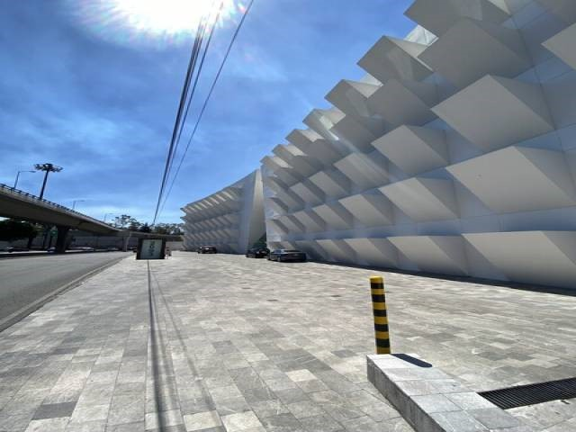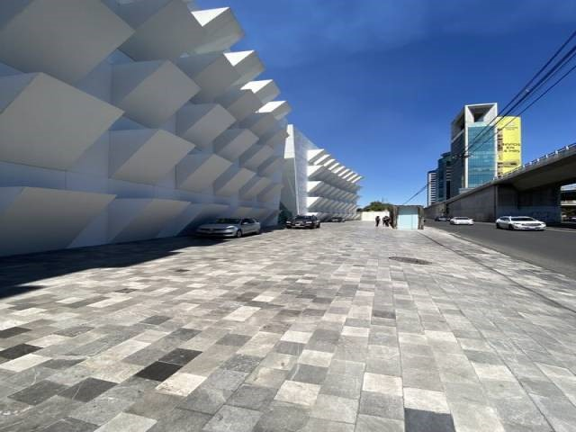

Cuenta: 035-394-87-101 Exterior Cuenta: 035-394-87-101 Exterior

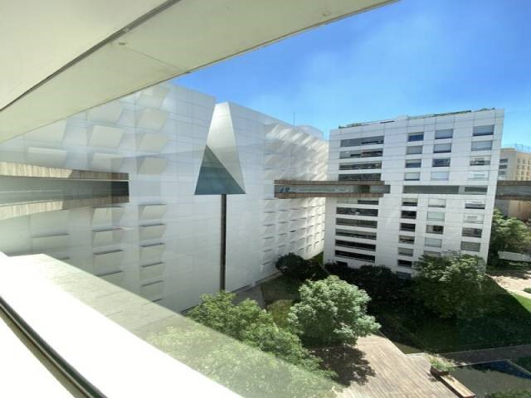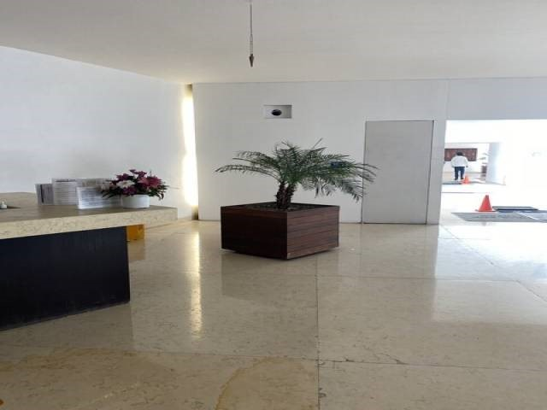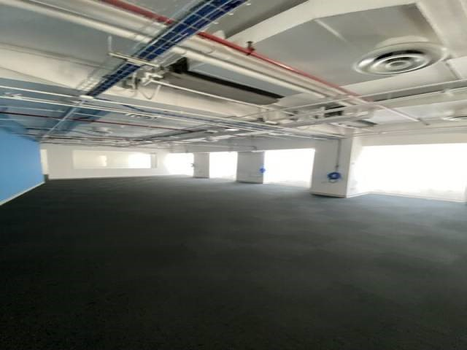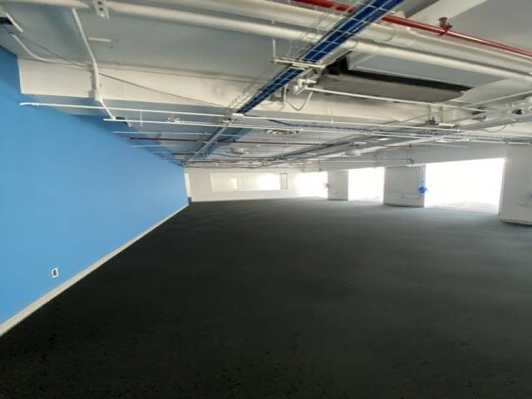Cuenta: 035-394-87-101 Exterior Cuenta: 035-394-87-101 Interior

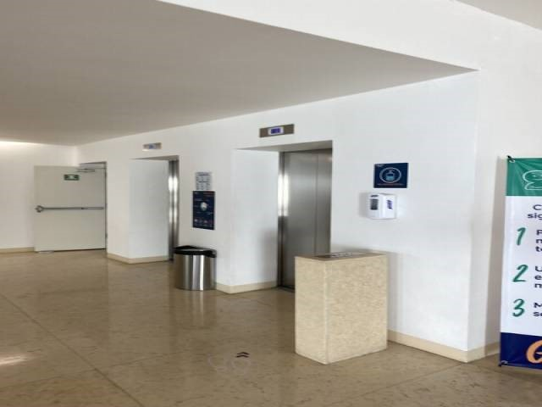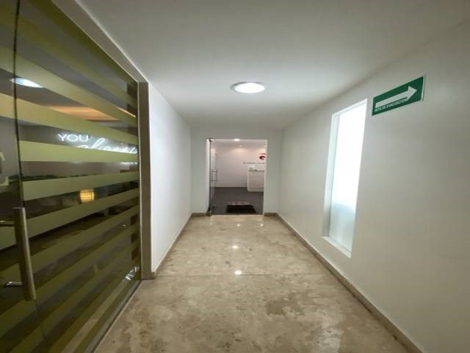

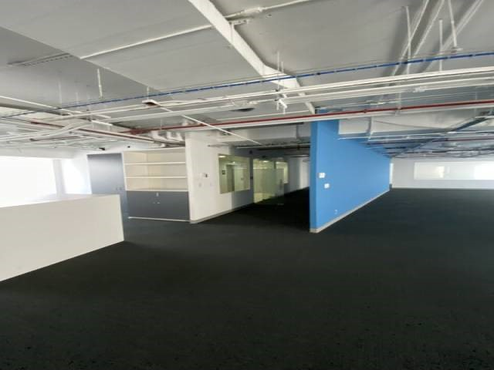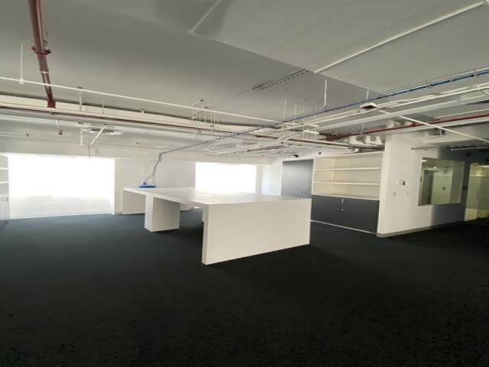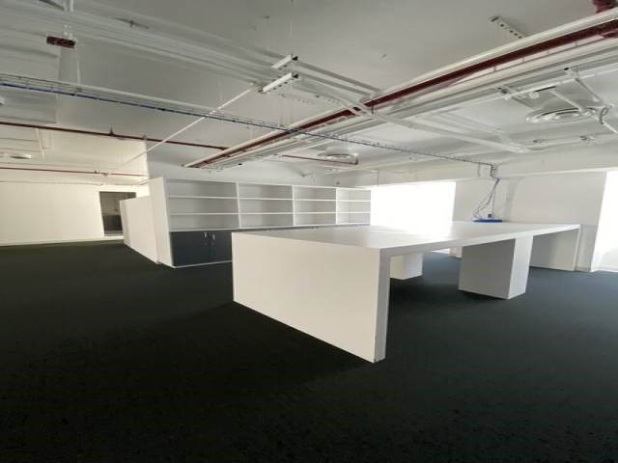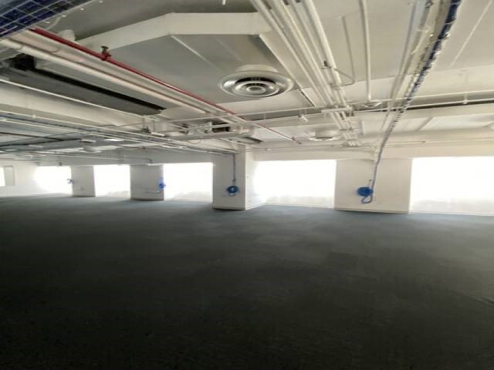Cuenta: 035-394-87-101 Interior Cuenta: 035-394-87-101 Interior Cuenta: 035-394-87-101 Interior Cuenta: 035-394-87-101 Interior

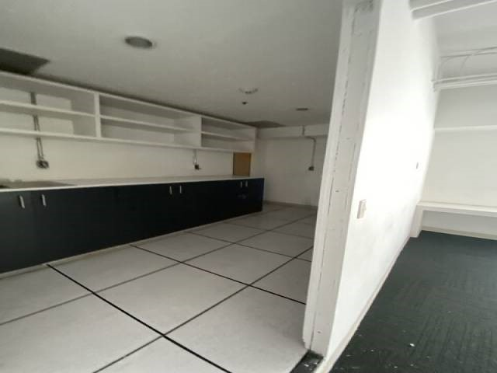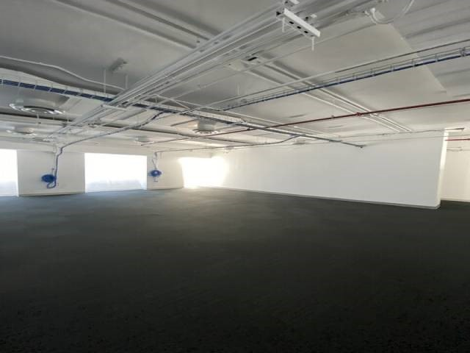

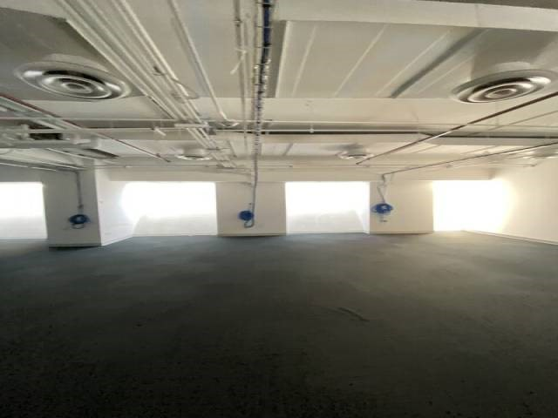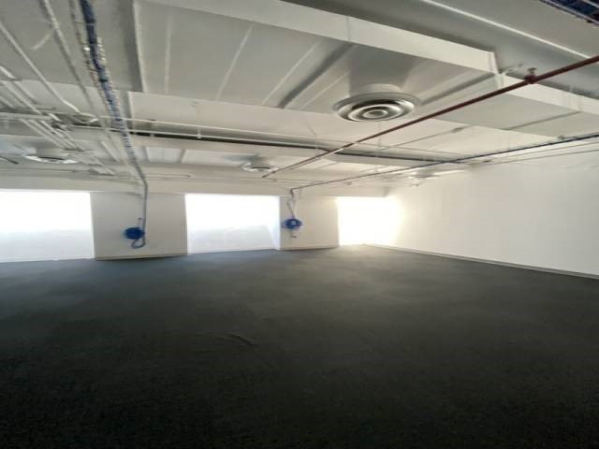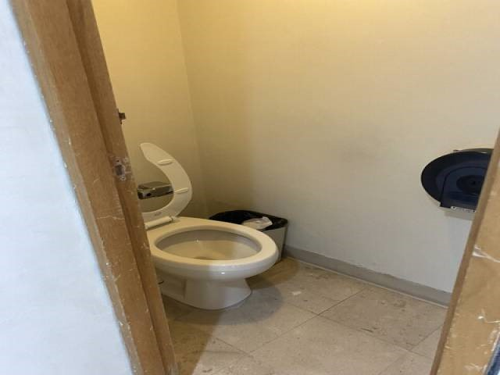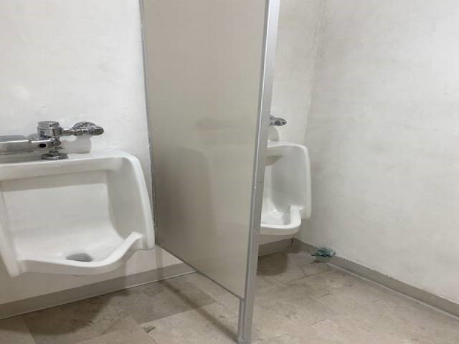Cuenta: 035-394-87-101 Interior Cuenta: 035-394-87-101 Interior Cuenta: 035-394-87-101 Interior Cuenta: 035-394-87-101 Interior

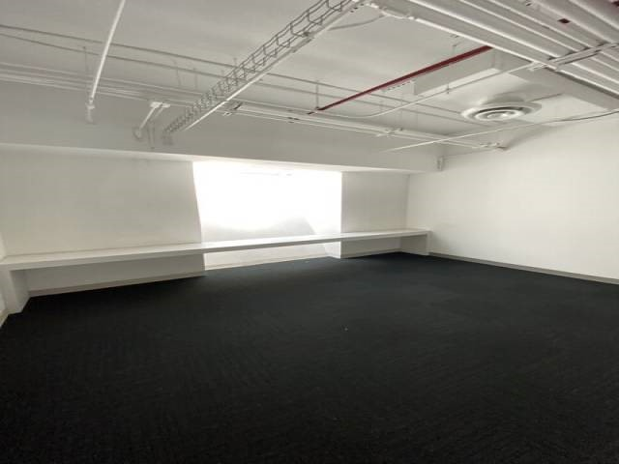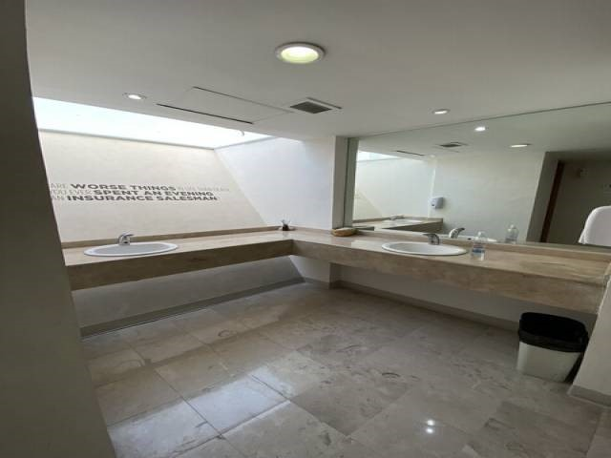

Cuenta: 035-394-87-101 Interior Cuenta: 035-394-87-101 Interior

Cuenta: 035-394-87-101 Interior Cuenta: 035-394-87-101 Interior

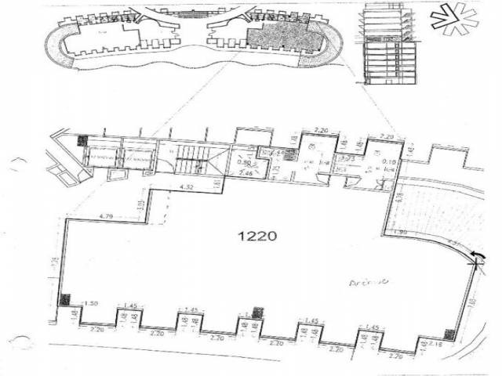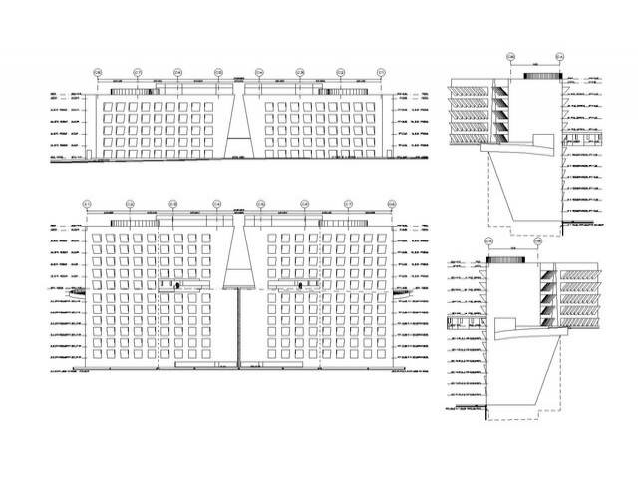

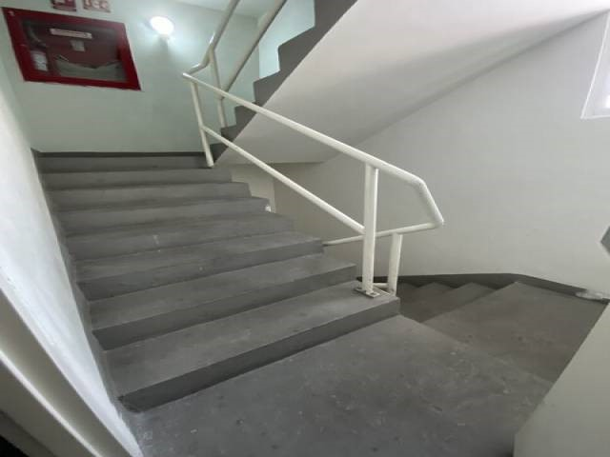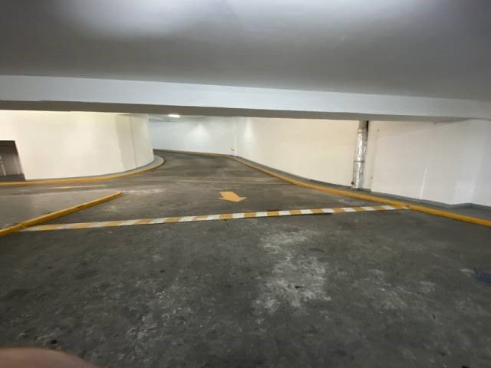Cuenta: 035-394-87-101 Exterior Cuenta: 035-394-87-101 Exterior

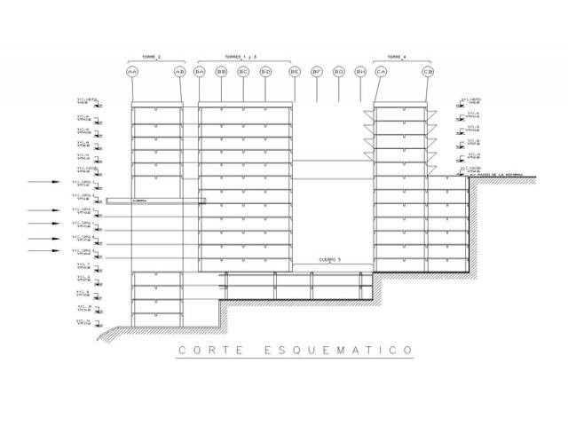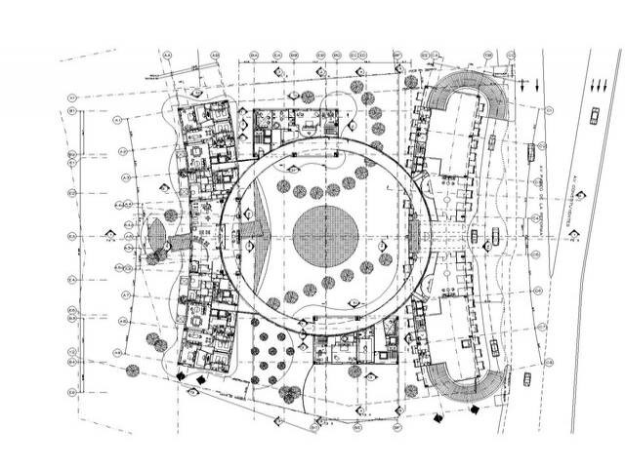

Exterior Exterior

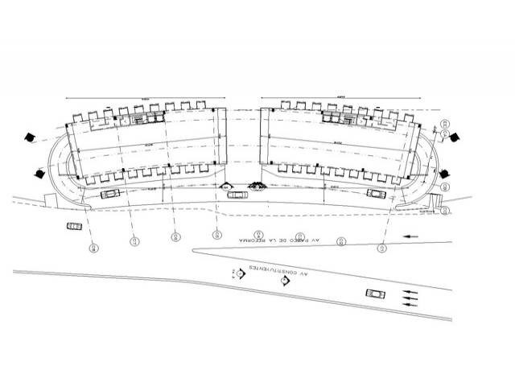Cuenta: 035-394-87-101 Exterior